Tisková zpráva z 13.10.09

Slet bubeníků právě startuje

Nejlepší čeští bubeníci a jejich japonské protějšky předvedou rytmickou smršť po celé ČR

Na turné umělci představí zbrusu nové DVD

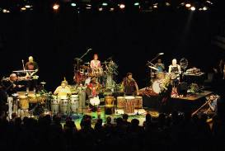
Slet bubeníků vstoupil do 8. ročníku.
Již na konci uplynulého týdne se bubeníci slétli na tiché místo v Jizerských horách a v utajení připravují hudební materiál, který na turné představí posluchačům.
Zakladatel tohoto rytmického festivalu Romek Hanzlík objasňuje: „Umělci se uzavřou na týden před světem a
společně vzývají hledačství a hudební inspiraci. Každý hudebník vnáší do společné dílny své muzikální zkušenosti, vlastní kulturní tradici, hudební vzdělání; každý do společné tvorby přichází s vlastními nápady. Výsledek tohoto globálního tavícího bubenického kotle je každý rok fascinující. Dochází k prolnutí všech možných hudebních směrů, vlivů a etnických kořenů. Každoročně vznikají nové skladby, které jsou pak živě předvedeny na koncertě.“

Slet Bubeníků v roce 2009 je zaměřen na setkání 2 hudebních zemí - česká škola versus japonská tradice. Jednoduše řečeno - na jednom podiu se setkají hráči klasické západní bicí nástroje, používané v klasické, rockové i ethno hudbě a rodilí japonští hudebníci, znalí stylu hry na tradiční japonské bubny a perkuse. Hlavní roli Sletu bubeníků 2009 obstará japonský buben taiko.
Romek Hanzlík vysvětluje pojetí letošního ročníku: „Volně navazujeme na pojetí loňského evropsko-americko-japonského ročníku. Loni kromě taika dominoval barel, na který hrál Steve Eto. Letos jsme pozvali jeho bratra – Leonarda Eta. Jde o předního světového hráče na taiko. Založil například skupinu KODO, nejznámější taiko formaci na japonských ostrovech (poznámka: profily všech hudebníků na webu sletbubeniku.cz a také níže v této tiskové zprávě), spolupracoval s předními světovými hudebníky jako je například Bob Dylan, Inxs, Queen apod. Jistě bude zajímavé spojení tradiční japonské hry s porovnáním stylu např. Tomáše Ondruška, hráče s klasickým západním hudebním vzděláním, či ryze rockovým hraním Pavla Koudelky, jihoamerického stylu znalého Miloše Vacíka či alternativnějšího pojetí hry Pavla Fajta.“
Pavel Fajt, umělecký vedoucí letošního ročníku doplňuje: „Jde o velké setkání solitérů. Letošní skladby budou propracovanější a náročnější. Připravujeme větší zvukové spektrum a obsažnější pódiovou atraktivitu a show. Tématem je propracovanost, zachování nadšení z improvizace a moc se těšíme na prožití večera v rytmu spolu s diváky.“

Vizuální složku podpoří tanečnice butó „Sawaka“, se kterou Fajt s úspěchem vystupoval v roce 2008 v Japonsku a pozval ji na letošní Slet.

Celkem se na pódiích rozezní až dvě tuny nástrojů - bicích souprav, činelů, mnoha etnických bubnů a elektroniky, ale i lidské hlasy, gongy, perkuse, tympány a především tradiční japonský perkusní nástroj „taiko“.

Na nadcházejícím turné Slet bubeníků představí zbrusu nové DVD. Jde o záznam loňského koncertu z pražského Divadla Archa. Loňská sestava: Pavel Fajt (CZ), Leonard Eto (Japonsko), Yumiko (Japonsko), Milos Vacik (CZ), Jim Meneses (USA), Pavel Koudelka (CZ), Yunko Honda (Japonsko), Petr Zeman (CZ), režie filmu se ujal Vávlav Kučera. Informace o DVD zašleme na vyžádání.

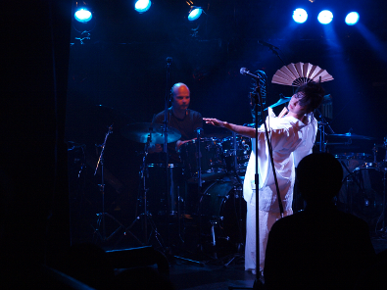

Slet bubeníků 2009 – sletová letka:

Pavel Fajt | www.myspace.com/pavelfajt
Miloš Vacík | http://www.myspace.com/milosvacik
Pavel Koudelka
Tomáš Ondrušek | www.musica.cz/ondrusek
Leonard Eto (JP) | http://www.myspace.com/leonardeto
Sawaka (JP) | www.sawaka.info
Yumiko (JP) | http://www.myspace.com/papayaparanoia

Profily umělců najdete na www.sletbubeniku.cz

Video a hudební ukázky na www.myspace.com/thegatheringofdrummers

Facebook: www.facebook.com/sletbubeniku

pressfoto: http://dl.getdropbox.com/u/534498/sletpressfoto.zip

přehled koncertů:
13.10.2009 Smržovka - Parkhotel http://www.smrzovka.cz
14.10.2009 Brno Faval http://www.faval.cz
15.10.2009 Olomouc - U klub http://uklub.olomouc.com/index.php/
16.10.2009 Šumperk 53000 http://www.dksumperk.cz
17.10.2009 Ostrava DK Akord http://www.dk-akord.cz/cz/page-akce/bubenicky-slet-cesko-japonsky-projekt/?akce=300
18.10.2009 Rožnov pod Radhoštěm http://www.tka.cz
20.10.2009 Praha - Archa http://www.archatheatre.cz
21.10.2009 Chomutov http://www.skz-chomutov.cz
22.10.2009 Žatec http://bandzone.cz/fan/klubhudebnizkusebnazatec
23.10.2009 Nový Bor - Městské divadlo http://www.kulturanb.cz
24.10.2009 Ústí nad Orlicí http://www.klubcentrum.cz

Pořádá: Romek Hanzlík, A.M.P., www.rock-jazz.cz, tel. 608231568, agentura@rock-jazz.cz

PROFILY

Pavel Fajt - Brno, CZ – bicí nástroje, elektronika
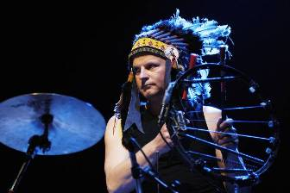
Fajt je český neortodoxní bubeník a avantgardní muzikant. Když se dnes kdekoliv ve světě řekne česká muzika, každému vytane na mysli i jméno Pavla Fajta. Bezesporu posunul vnímání i charakter hudby o pěkný kousek vpřed. Byl hostem prestižních světových festivalů a scén v Evropě i zámoří, např. Victoriaville Kanada, Mimi Marseille, Alternativa Praha, Knitting Factory New York, Music Unlimited Wels, Ring Ring Beograd atd.
Nejvíce proslul spoluprací s Ivou Bittovou a také jako jeden ze zakladatelů české avantgardní rockové skupiny Dunaj či Pluto. Ve svém sólovém projektu „Drumtrek“ Fajt přináší výzvu bubeníka. S bicími nástroji, perkusemi, elektronikou i hračkami a vlastním hlasem úspěšně provádí nemožné: více než hodinové koncertní sólo, které nejenže nenudí, ale zní jako celá regulérní kapela. Rozeznívá blány, rantly, činely, plechy, chrastítka, vzduch v místnosti, vlastní hlavu, tvoří melodie na různě naladěné ocelové struny či kombinuje rozličné elektronické smyčky. Dynamika koncertů je vždy strhující, obzvlášť vydařená bývají vystoupení v různých duchovních prostorech a v menších sálech, kde dochází k nejintenzivnějšímu kontaktu s divákem.

Miloš Vacík
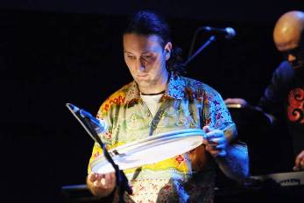
Hráč na bicí nástroje z celého světa, výtvarník, skladatel, studiový hráč. Ve své sbírce má přes 200 nástrojů.
Specializuje se na nástroje ostrova Kuby, Brazílie a Západní Afriky. Hraje také na speciálně sestavenou bicí soupravu, kterou kombinuje s různými druhy etnických bubnů, zvonců, plechovek, perkusí a doplňuje svým hlasem.
Na profesionálních pódiích se objevuje od osmnácti let.
Hraje se Slunečním orchestrem, je kapelníkem Tam-Tam Orchestra a Tam-Tam Batucada. Založil a hrál v Šum svistu, ve skupinách Laura a její tygři, Pražský Výběr, Kontraband,
Afro-Latin Band. Bývá zván jako host na větší turné např.
Druhá Tráva, Boom Band, -123minutXL. Spolupracuje z řadou osobností – Michal Pavlíček, Michael Kocáb, Jana Koubková, Jura Pavlica, Ida Kelarová, Petr Hapka, Milan Svoboda aj.
Účinkoval na festivalech v řadě zemí Evropy ( Francie, Neměcko, Belgie, Švýcarsko, Rusko), navštívil Koreu, Egypt, Libanon, Tunis. Měl sólový koncert v Egyptské Káhiře v El-Harawi house (1999). Do Egypta se podruhé vrátil i s Tam-Tam Orchestra (2001), kde koncertovali v Káhirské opeře. V roce 2002 byl vyslán Českým rozhlasem za Českou republiku do mezinárodního Big Bandu EBU, v Maďarsku. Závěrečný koncert z Budapešti se přenášel rozhlasem do celého světa.
Bývá zván a pořádá semináře ( Káhirská konzervatoř, Heluánská Universita, Americká Universita v Káhiře, Karlova Universita ). Od roku 1993 je profesorem na konzervatoři Duncan Centre.
Založil a vede první sambovou školu v Čechách –„ Samba Tam-Tam Batucada škola Praha.“
Na svém kontě má deset autorských cd.

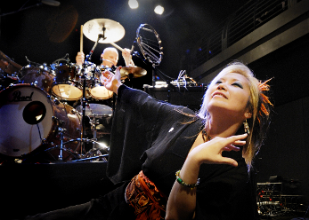
Yumiko (Japonsko)
je mimo jiné vedoucí kapely Papaya Paranoia, skladatelkou a klávesistkou, ale i uznávanou kreslířkou komiksu. Jako zpěvačka hostovala již na závěrečném koncertu Sletu bubeníků 2005

Pavel Koudelka

Pro Pavla Koudelku je charakteristický úsporný, razantní styl hry - používá pouze bass drum, snare drum, hi-hat a china splash.
Koudyš nastoupil dráhu činelisty během studia na gymnáziu v Bruntálském dechovém orchestru mladých v roce 1980. Současně bubnoval v rockové kapele Reflex, která byla sestavena z jeho vrstevníků. S příchodem do Brna nastala období vysokoškolských kapel Zebra a Zbrojnoš Jiří.
Brzy na to se v roce 1984 dal dohromady s Petrem Vášou a stal se zakládajícím členem skupiny Z kopce a následně Ošklid, což byly velmi známé kapely tzv. Brněnské nezávislé scény.
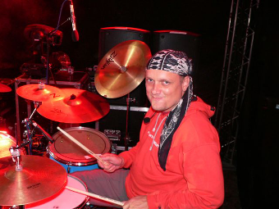
Po rozpadu těchto uskupení pokračoval s Petrem Vášou v projektu A-beat, což byly stovky převzatých zlatých bigbeatových hitů 60. až 80. let ve vlastním osobitém aranžmá. Hrálo se po celé republice. Souběžně s tímto projektem hrál v punkové skupině Poslední číslo s bývalými členy Z kopce a v rockové skupině Škaredá holka. V roce 1994 nastoupil do skupiny Dunaj. Tam již používá velmi syrový zvuk silně redukované soupravy, složené jen z velkého bubnu, malého bubnu, hihat a podivného křaplavého činelu. Celkově se i s pomocí této soupravy jeho úsporná a velmi razantní hra dostává na samou podstatu rytmu bez zbytečných přechodů a rozdrobenin. Při poslechu posluchač zjistí, že mu nechybí žádné další bubny, vše je již v hudbě obsaženo! Dunaj získává na velmi razantním zvuku, jdoucím až do morku kostí. Dunaj úspěšně koncertuje po Evropě i v ČR. Také natáčí spolu s Pavlem Fajtem a Ivou Bittovou dunajovskou desku Pustit musíš, kde jsou skladby z první desky Dunaje plus několik nových písní. Během tohoto období se také dává dohromady s Karlem Šůchou v pražské kapele Krutnava, ve které zpívala tragicky zesnulá zpěvačka Pavla Kapitánová. Společně natočili jedno CD.
Po rozpadu Dunaje se stává zakládajícím členem kapely BOO s bývalým kytaristou Dunaje Pepou Ostřanským a současně si pro potěšení užívá příjemné bicí party Johna Bonhama v kapele Led Zeppelin revival.
V současné době hraje Pavel Koudelka již osmým rokem na plný úvazek s kapelou Mňága a Žďorp.

Diskografie
Z kopce : Z kopce
Z kopce : Plné žaludky - velké cíle
Ošklid : Ošklid
Z kopce : Z kopce - Ošklid
Dunaj : Dudlay
Dunaj : IV.
Dunaj : Lalalai
Dunaj : Pustit musíš
Krutnava : Písničky veselý o smutným životě
BOO : BOO
BOO : Listen
Mňága a Žďorp : Web site story
Mňága a Žďorp : Dutý ale free
Mňága a Žďorp : Na stanici polární

Tomáš Ondrušek
patří k předním českým perkusionistům. Narodil se roku 1964 Ústí nad Labem, ale vyrůstal v Německu (1968-90). Studoval hru na bicí nástroje v Norimberku a Stuttgartu (prof. Klaus Tresselt), byl členem Percussion Ensemble Stuttgart. V roce 1990 se stal laureátem Studienstiftung des Deutschen Volkes, stipendium využil ke studijnímu pobytu v Praze a od té doby žije v Čechách.
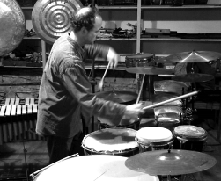
V témže roce zahájil sólová vystoupení v řadě evropských měst (Mnichov, St. Petěrburg, Moskva, Praha, Norimberk, Stuttgart, Frankfurt ad.) i na mezinárodních festivalech (Avantgarda St. Petěrburg, Zeitklänge Berlin, Warszawska jesień, Marathon Praha aj.). Má v repertoáru širokou paletu základních děl sólové literatury pro bicí. Působí i jako pedagog na různých mezinárodních interpretačních kursech soudobé hudby a je zakladatelem mezinárodních kursů pro perkusionisty a skladatele v Trstěnici; zasedá v porotách mezinárodních interpretačních soutěží. Spolupracoval s klavíristou a skladatelem Siegfriedem Weckenmannem (duo bicí nástroje a klavír) a byl stálým perkusionistou ensemblu Agon.
Tomáš Ondrůšek je všestranným umělcem, který se zabývá i tvorbou nových nástrojů a umí překvapivě rozeznít a hudebně uplatnit i nejrůznější objekty. V Praze uvedl českou premiéru Lachenmannovy sólové kompozice Interieur I a Xenakisovy Psapphy, byl prvním českým interpretem Xenakisových Rebonds, Stockhausenova Zyklus a Feldmanova King of Denmark. Inspiroval také vznik řady skladeb, které byly napsány přímo pro něho.
Od roku 2001 působí na Hudební fakultě AMU v Praze a vede třídu bicích nástrojů.
Zdroj: His Voice

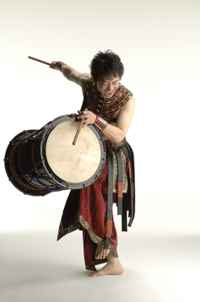
Leonard Eto (taiko/ Japanese drums)
Od roku 1984 člen japonského taiko orchestru KODO, kde působil jako hlavní hráč, hudební režisér a skladatel. Od roku 1992 se Leonard vydává na sólovou kariéru. Jednou z jedinečných preferencí, které definují Leonardův umělecký charakter je jeho spolupráce s mezinárodními umělci, ( 35 zemí). Díky své účasti na nejrůznějších festivalech a workshopech vystupoval s takovými renomovanými umělci jako je Bob Dylan, Michael Kamen (skladatel), Bon Jovi, Chieftains, INXS, Ray Cooper, Roger Taylor (Queen), Zakir Hussain (tabla), Andreas Vollenweider (harfa), Max Roach (ds.), Siouxsie Sioux (The Creatures) a další.
Jeho hudební tvorba se objevuje v hollywoodských filmových produkcích jako "JFK", "Lví král", "Pronásledován" či " The Thin Red Line", a byly také použita v baletním představení, Niny Ananiashvili. Patricka Duponda, jakož i pro krasobruslařská vystoupení Elvise Stojka.
http://www.leoeto.com

Sawaka (Japosnko)
přední japonská butó tanečnice. Od dětství se věnuje choreografii, baletu a modernímu tanci, vytvořila kolem 40 představení pro Theater, Ikebana a pro několik evropských scén


